**连云港师范高等专科学校**

**学生解除处分工作流程图**

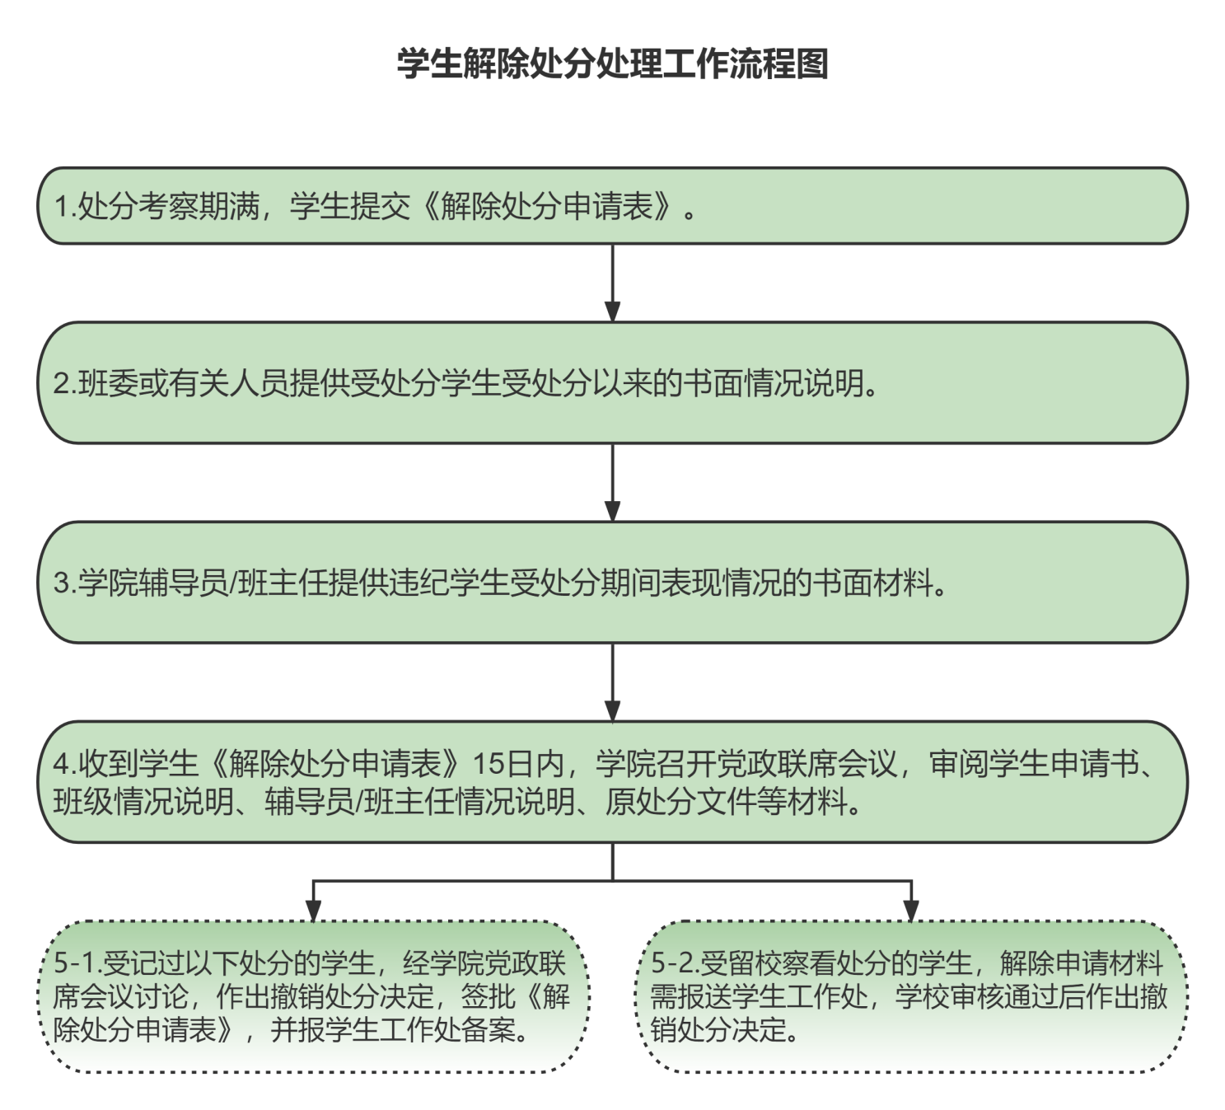

*学院解除处分建议模板：*

关于解除陈×同学处分的建议

一、基本信息

陈x，男，学号：xxxxxx，xx学院xx班学生。

二、事实陈述

陈x同学于x年x月x日因xx受到学校xx处分（文号）。该同学自受处分以来，能深刻认识自己所犯的错误，对自己严格要求，不断改进自己的不足，学习认真刻苦，组织纪律性加强，表现良好，确有进步。

三、结论

根据《连云港师范高等专科学生违纪处分管理规定》第四十七条“考察期满，可以按照学校有关规定申请解除”之规定，经xx学院x年x月x日党政联席会议讨论研究决定，建议学校解除对陈x同学的xx处分。

同意（手写） ××学院

（学院党总支副书记、书记签字） ×年×月×日

*辅导员情况说明模板：*

辅导员关于陈×同学处分期现实表现的情况说明

陈x，男，学号：xxxxxx，xx学院xx班学生。

陈x同学于x年x月x日因xx受到学校xx处分（文号）。该同学自受处分以来，能深刻认识自己所犯的错误……（描述陈x同学在受处分期间的各种表现）。

自xx年xx月xx日以来，陈×同学××处分期已满×月，在受处分期间的表现良好，建议解除其处分。

特此说明。

辅导员：××

×年×月×日

*班主任情况说明模板：*

班主任关于陈×同学处分期间现实表现的情况说明

陈x，男，学号：xxxxxx，xx学院xx班学生。

陈x同学于x年x月x日因xx受到学校xx处分（文号）。该同学自受处分以来，能深刻认识自己所犯的错误……（描述陈×同学在受处分期间的各种表现）。

自xx年xx月xx日以来，陈×同学××处分期已满×月，在受处分期间的表现良好，建议解除其处分。

特此说明。

班主任：××

×年×月×日

*班级情况说明模板：*

班级关于陈×同学处分期间现实表现的情况说明

陈x，男，学号：xxxxxx，xx学院xx班学生。

陈x同学于x年x月x日因xx受到学校xx处分（文号）。该同学自受处分以来，能深刻认识自己所犯的错误……（描述陈x同学在受处分期间的各种表现）。

自xx年xx月xx日以来，陈x同学受xx处分时间已达x月，在受处分期间的表现良好，希望老师予以考虑，解除其处分。

特此说明。

全体班委成员签名：××；××；××

×年×月×日

连师专〔20 〕 号

**关于解除王刚留校察看处分的决定**

xx学院xx级xx班学生王刚，男，学号xxxxxx，在xx年xx月xx日xx考试过程中违反考试纪律，被学校给予留校察看处分(连师专[20xx]x号)，考察期自xx年xx月xx日至xx年xx月xx日（12个月）。

受处分期间，王刚同学表现良好。现处分期满，根据《连云港师范高等专科学生违纪处分管理规定》第四十七条“考察期满，可以按照学校有关规定申请解除”之规定，经校长办公会研究决定，解除王刚同学留校察看处分。

连云港师范高等专科学校

年 月 日